Installation de Zabbix

Install Zabbix repository
# wget https://repo.zabbix.com/zabbix/6.4/debian/pool/main/z/zabbix-release/zabbix-release_latest_6.4+debian11_all.deb
# dpkg -i zabbix-release_latest_6.4+debian11_all.deb
# apt update
b. Install Zabbix server, frontend, agent
# apt install zabbix-server-mysql zabbix-frontend-php zabbix-apache-conf zabbix-sql-scripts zabbix-agent
c. Create initial database
Make sure you have database server up and running.
Run the following on your database host.
# mysql -uroot -p
password
mysql> create database zabbix character set utf8mb4 collate utf8mb4_bin;
mysql> create user zabbix@localhost identified by 'password';
mysql> grant all privileges on zabbix.* to zabbix@localhost;
mysql> set global log_bin_trust_function_creators = 1;
mysql> quit;
On Zabbix server host import initial schema and data. You will be prompted to enter your newly created password.
# zcat /usr/share/zabbix-sql-scripts/mysql/server.sql.gz | mysql --default-character-set=utf8mb4 -uzabbix -p zabbix
Disable log_bin_trust_function_creators option after importing database schema.
# mysql -uroot -p
password
mysql> set global log_bin_trust_function_creators = 0;
mysql> quit;
d. Configure the database for Zabbix server
Edit file /etc/zabbix/zabbix_server.conf
DBPassword=password
e. Start Zabbix server and agent processes
Start Zabbix server and agent processes and make it start at system boot.
# systemctl restart zabbix-server zabbix-agent apache2
# systemctl enable zabbix-server zabbix-agent apache2
f. Open Zabbix UI web page
The default URL for Zabbix UI when using Apache web server is http://host/zabbix

Installation de l’agent sur Windows
Le monitoring d’un hôte Windows se réalise à l’aide d’un agent Zabbix installé sur le poste. Nous allons installer l’agent 2, qui offre des fonctionnalités plus complètes, comme mentionné en introduction.
Pour récupérer la dernière version de l’agent, rendez-vous sur le site suivant :
https://www.zabbix.com/fr/download_agents
Sélectionnez la version que vous possédez, puis choisissez « Zabbix Agent 2 ».
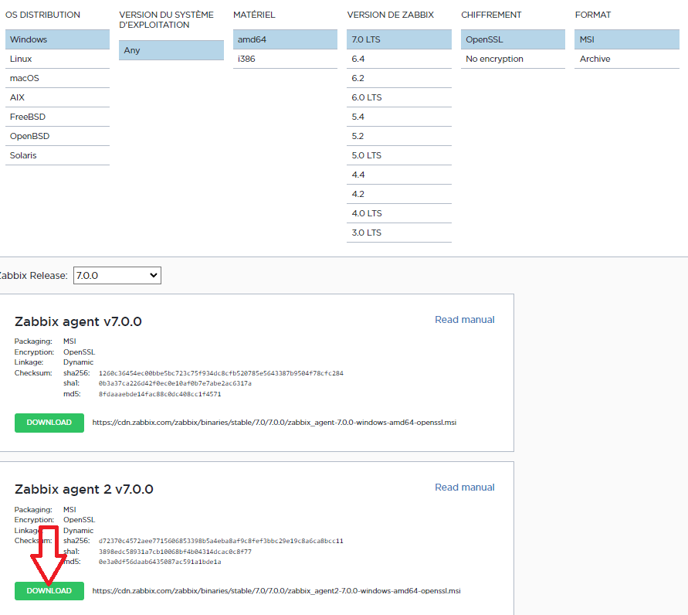
Exécutez l’agent ensuite en ajoutant toutes les fonctionnalités souhaitées.
Ensuite, renseignez le nom d’hôte du serveur à surveiller, ainsi que les détails du serveur Zabbix, en indiquant le port, qui est par défaut 10050.
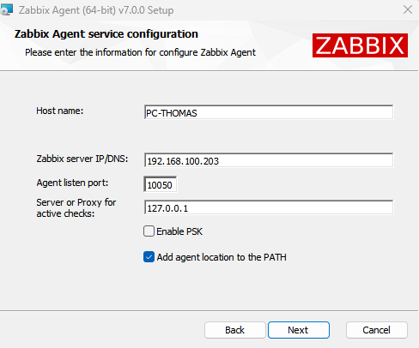
Le dossier d’installation de l’agent se trouve à l’emplacement suivant : C:\Program Files\Zabbix Agent.
Le fichier de configuration est nommé zabbix_agentd.conf.
Ensuite, pour ajouter l’hôte dans Zabbix, allez dans l’onglet « Collecte de données », puis sélectionnez « Hôtes ». Cliquez sur « Créer un hôte » en haut à droite pour commencer la configuration.
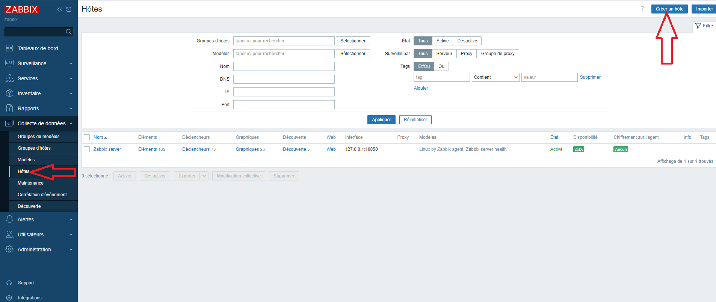
Indiquez le nom que vous souhaitez voir apparaître pour l’hôte, sélectionnez le modèle « Windows by Zabbix agent », choisissez le groupe d’hôte que vous souhaitez, et configurez l’interface en précisant soit le DNS, soit l’IP de l’hôte, avec le port 10050 utilisé par l’agent Zabbix. 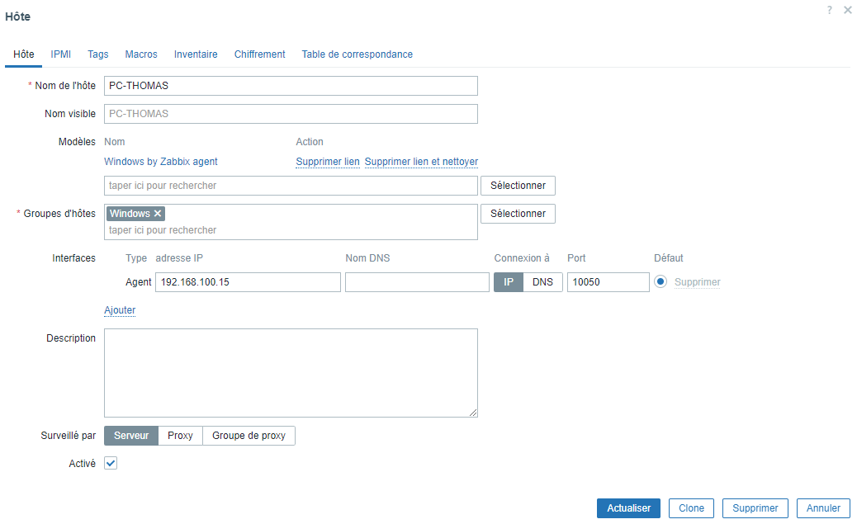
Vous pouvez vérifier la présence d’éventuelles erreurs en utilisant les voyants disponibles sur l’interface.
- Si le voyant est gris sans état spécifique, cela ne signifie pas nécessairement qu’il n’y a pas de supervision.
- Si l’agent sélectionné n’est pas disponible, le voyant sera rouge.
Pour le débogage, consultez le fichier « C:\Program Files\Zabbix Agent\zabbix_agentd.log ».

Installation de l’agent sur Debian
Pour récupérer l’agent Zabbix nous allons utiliser l’outil wget, accédez au dépôt de l’agent Zabbix puis faites un clic droit sur le lien de l’agent souhaité, enfin sélectionnez « Copier l’adresse du lien » pour obtenir l’URL correcte.
Voici le lien du dépôt : https://repo.zabbix.com/zabbix/7.0/debian/pool/main/z/zabbix-release/
Téléchargez l’archive et ajouter les dépôts sur votre machine locale.
sudo wget https://repo.zabbix.com/zabbix/7.0/debian/pool/main/z/zabbix-release/zabbix-release_latest%2Bdebian12_all.deb
sudo dpkg -i zabbix-release_latest+debian12_all.deb
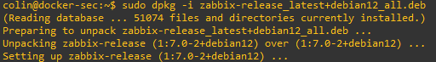
Nous allons maintenant procéder à l’installation de l’agent.
sudo apt update
sudo apt install zabbix-agent2
Ensuite, nous procéderons à la configuration.
sudo nano /etc/zabbix/zabbix_agent2.conf
Modifiez le paramètre SERVER dans le fichier de configuration de l’agent pour indiquer l’adresse IP de votre serveur Zabbix :
SERVER=192.168.X.X #Votre adresse IP
Après avoir apporté cette modification, redémarrez le service zabbix-agent pour appliquer les changements.
sudo systemctl restart zabbix-agent2.service
Comme pour Windows, vous devez créer l’hôte dans Zabbix. La configuration est similaire à celle pour Windows, à l’exception du template, qui doit être adapté à votre environnement Linux. 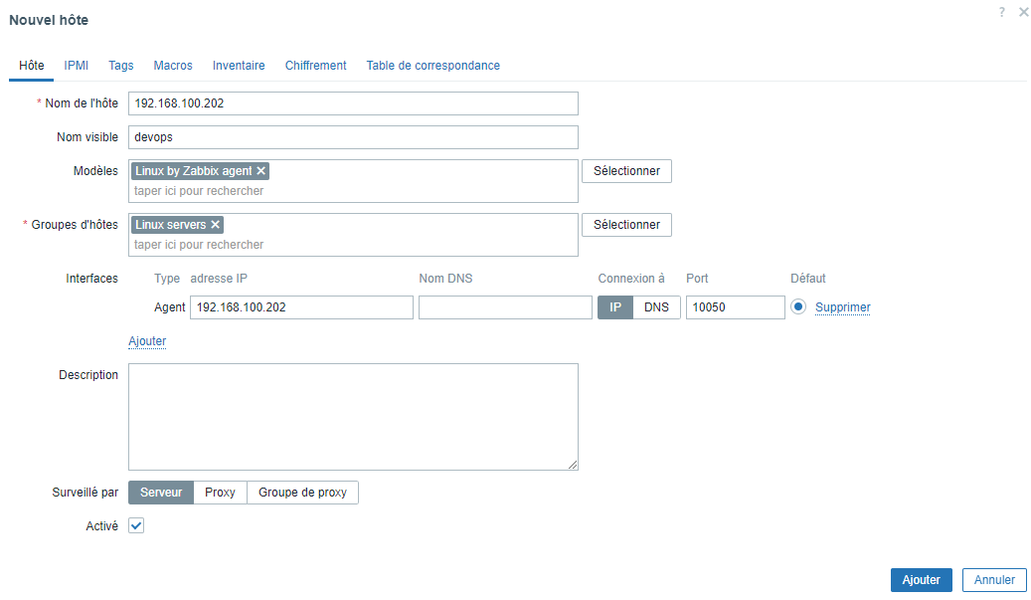
Comme pour Windows, si tout va bien, les signaux sont verts !

